Д/з от 07.02, 08.02
1) На уроке мы строили доминантовый септаккорд (D7) в минорных тональностях и выяснили, что в миноре D7 строится только в гармоническом виде. Постройте и разрешите D7 в заданных тональностях по образцу. Не забудьте нарисовать скрипичные ключи, поставить необходимые ключевые знаки и повысить VII ступень. Обязательно сыграйте и спойте, что получилось.
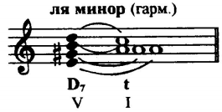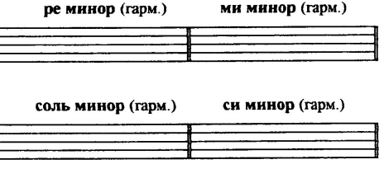
На уроке мы познакомились с новой ритмической фигурой. Это восьмая с точкой и шестнадцатая, что называется пунктирным ритмом. В сумме эта ритмическая фигура равна одной четверти.
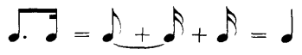
2) №344. Проговариваем нотами указанный ритм с дирижированием (как мы делали в классе). Затем настраиваемся в тональности и поём этот номер с дирижированием за фортепиано несколько раз.
